BỘ CÔNG THƯƠNG
TRUNG TÂM THÔNG TIN CÔNG NGHIỆP VÀ THƯƠNG MẠI

BÁO CÁO
TÌNH HÌNH THỊ TRƯỜNG LOGISTICS ASEAN
Số tháng 7/2019

THUỘC NHIỆM VỤ
“Xây dựng Hệ thống cung cấp, kết nối thông tin, dữ liệu logistics
giai đoạn 2017-2020”

Hà Nội, 2019
MỤC LỤC

1. Tình hình và xu hướng chung 2
1.1. Hoạt động logistics 2
1.2. Tình hình kinh tế, sản xuất, thương mại, đầu tư liên quan đến hoạt động logistics 4
2. Thị trường logistics Singapore 5
2.1. Hoạt động vận tải và cảng biển 5
2.2. Kho bãi, giao nhận, logistics trong thương mại điện tử: 8
3. Thị trường logistics Malaysia: 10
3.1. Vận tải, cảng biển 10
4. Thị trường logistics Thái Lan: 13
4.1. Triển vọng logistics xuyên biên giới giữa Thái Lan và Việt Nam 13
4.2. Yusen Logistics Thái Lan (YLTH) nâng cấp thành công Trung tâm Logistics Bangbor (BLC) tại Bangna-Trad (Thái Lan) 15
5. Thị trường logistics của một số nước khác trong khu vực 16
5.1. Indonesia 16
5.2. Myanmar 17

DANH MỤC HÌNH
Hình 1: Số lượng tàu cập cảng biển Singapore qua các tháng (chiếc) 5
Hình 2: Lượng hàng hóa qua cảng biển của Singapore các tháng (đvt: Nghìn tấn) 6
Hình 3: Lưu lượng container qua cảng biển của Singapore 7
Hình 4: Sáng kiến về kho hàng thông minh của DHL 9
Hình 5: Vận chuyển hàng hóa tại Westport (Malaysia) 12
Hình 6: Bên trong kho hàng của Yusen Logistics Thái Lan 16

NỘI DUNG BÁO CÁO
- Tình hình và xu hướng chung

Hoạt động logistics
Ngành logistics ASEAN có thể tận dụng cơ hội từ sự dịch chuyển chuỗi cung ứng do căng thẳng thương mại Mỹ- Trung hay không?
Nhiều nhà cung cấp dịch vụ logistics và vận chuyển đang tìm kiếm các cơ hội tại thị trường ASEAN khi một số chuỗi cung ứng hàng hóa dịch chuyển khỏi Trung Quốc do chiến tranh thương mại với Mỹ. Trong bối cảnh đó, thị trường các quốc gia thành viên của Hiệp hội các quốc gia Đông Nam Á (ASEAN) đang ngày càng trở nên hấp dẫn đối với các chủ hàng đa quốc gia.
Trên thực tế, kinh tế Brunei, Campuchia, Indonesia, Lào, Malaysia, Myanmar, Philippines, Singapore, Thái Lan và Việt Nam đã vượt xa mức tăng trưởng trung bình toàn cầu trong 10 năm qua.
Với thị trường rộng lớn của Trung Quốc ở phía bắc, ASEAN có nhiều thuận lợi trong vận chuyển đường thủy, đường biển và trung chuyển. Nhưng theo một số nhà phân tích thương mại, cần nhiều cải thiện hơn nữa về khung chính sách cũng như các thỏa thuận trong khu vực để phát huy các tiềm năng này. Hơn nữa, do chênh lệch lớn về trình độ phát triển kinh tế và cơ sở hạ tầng, logistics giữa các nước thành viên trong khu vực khiến logistics phục vụ chuỗi cung ứng xuyên biên giới gặp khó khăn.
Về cơ bản, thị trường logistics ASEAN sẽ vẫn rất gắn kết với thị trường logisitcs Trung Quốc, với hệ thống đường bộ và đường sắt nối với Trung Quốc, đặc biệt là cơ sở hạ tầng dọc theo tuyến Vành đai- Con đường. Cho đến nay, cơ sở hạ tầng giao thông được thiết kế để gắn kết các phần của ASEAN, chủ yếu là Myanmar, Thái Lan, Lào, Campuchia, Việt Nam và Trung Quốc vẫn đóng vai trò quan trọng đối với logistics ASEAN.
Các chuyên gia tại Viện Đổi mới Chuỗi cung ứng Malaysia gần đây đã lưu ý rằng trong thập kỷ qua, số lượng phương tiện đã tăng gấp đôi ở các quốc gia như Indonesia, Việt Nam, Campuchia và Myanmar, nhưng việc phát triển đường cao tốc và cơ sở hạ tầng liên quan còn chậm trễ.

Singapore có hệ thống đường trải nhựa đầy đủ, chất lượng cao, trong khi ở Campuchia và Lào, chưa đến 10% đường được trải nhựa. Khoảng 98 phần trăm của Đường cao tốc xuyên Á 38.400 dặm đã được xây dựng, nhưng các liên kết quan trọng vẫn còn thiếu và chất lượng của một số con đường chưa thực sự tốt.
Các quốc gia ASEAN vẫn có cả phương tiện lái xe tay trái và tay phải, với số lượng hạn chế các trạm trung chuyển ở biên giới để cho phép chuyển đổi mô-đun xe tải và tải trọng giữa các hệ thống đường khác nhau. Đây vẫn là thách thức lớn cho vận tải đường bộ xuyên biên giới.
Trong những năm gần đây, các hãng hàng không giá rẻ phát triển mạnh tại ASEAN giúp giảm tải áp lực đường bộ, tuy nhiên lại đặt áp lực lớn lên cơ sở hạ tầng ngành hàng không.
Vận tải hàng hải cũng rất quan trọng, với 47 cảng tại chín quốc gia tạo thành xương sống của mạng lưới ASEAN. Nhưng ngoài Singapore, Thái Lan và Malaysia, các cảng cửa ngõ còn lại chênh lệch lớn về khả năng xử lý hàng hóa. Ví dụ, ở Việt Nam, vận tải đường biển mặc dù có chi phí thấp nhưng tình trạng tắc nghẽn tại các cảng và phương tiện bốc hàng khiến tổng chi phí bị đẩy lên rất cao.
Nhiều nước ASEAN đã có những cải tiến trong các lĩnh vực như hàng hóa hàng không cho hàng xuất khẩu dễ hỏng. Tuy nhiên, việc xử lý hàng hóa nói chung và dễ hỏng ở một số sân bay không đáp ứng các tiêu chuẩn quốc tế, trong khi nếu được cải thiện, sẽ mang lại cơ hội lớn cho các nhà xuất khẩu ở các khu vực.
Một trong những rào cản thách thức nhất trên toàn khu vực ASEAN là cơ sở hạ tầng chuỗi cung ứng kém mà nếu không được giải quyết, sẽ tiếp tục cản trở sự tăng trưởng trong tương lai. Một số nhà cung cấp dịch vụ logistics quốc tế nổi tiếng được kỳ vọng sẽ mở rộng hoạt động tại ASEAN và giúp các chủ hàng quốc tế kinh doanh tại ASEAN trong khi chính quyền các nước khu vực cố gắng xây dựng thêm mạng lưới giao thông.
Tóm lại, để tận dụng các cơ hội này các nước ASEAN cần nhanh chóng nâng cấp cơ sở hạ tầng cho logistics, cải thiện khung pháp lý để tăng khả năng kết nối với Trung Quốc và các thị trường phát triển phương tây.

Tình hình kinh tế, sản xuất, thương mại, đầu tư liên quan đến hoạt động logistics
Mặc dù đã được bù đắp một phần bởi nhu cầu nội địa tăng mạnh mẽ, tuy nhiên, các nền kinh tế mở của khu vực ASEAN vẫn đang phải đối mặt với các tác động của căng thẳng thương mại Hoa Kỳ - Trung Quốc và sự sụt giảm trong chu kỳ kinh tế.
Ngân hàng phát triển châu Á (ADB) đã hạ dự báo tăng trưởng kinh tế của Singapore, Thái Lan và Philippines cho năm 2019. Trong khi đó, triển vọng của ba nước ASEAN khác gồm Indonesia (5,2%), Malaysia (4,5%) và Việt Nam (6,8%) vẫn được giữ nguyên so với dự báo trước đó.
Tăng trưởng kinh tế của Singapore giảm xuống dưới 2,5%: Sản xuất và thương mại suy giảm ở Singapore đã khiến ADB hạ ​​dự báo tăng trưởng của quốc đào này từ 2,6% xuống 2,4% năm 2019. Tuy nhiên, lĩnh vực dịch vụ đã kéo nền kinh tế khỏi tụt dốc, đặc biệt là thông tin và truyền thông - tăng 6,6% trong quý I/2019 so với cùng kỳ. Sự tăng trưởng trong lĩnh vực này bất chấp việc Singtel - nhà khai thác viễn thông lớn nhất Đông Nam Á - công bố lợi nhuận ròng thấp nhất trong 16 năm trở lại đây.
Tăng trưởng kinh tế tăng trưởng giảm 0,4%. ADB dự báo tốc đột tăng trưởng sẽ là 3,5%, giảm so với dự báo ban đầu là 3,9%. Thương mại toàn cầu yếu hơn khiến xuất khẩu hợp đồng giảm 4,5% so với cùng kỳ trong 5 tháng đầu năm 2019. Song, tiêu dùng và đầu tư tư nhân vẫn được đẩy mạnh và thu nhập vẫn đang tăng trưởng bền vững, tỷ lệ thất nghiệp thấp và giá cả ổn định.
Tại Philippines, ADB đã cắt giảm tăng trưởng dự báo từ 6,4% xuống còn 6,2% do chi tiêu chính phủ bị trì trệ. Giống như ở các nước ASEAN khác, tăng trưởng xuất khẩu của Philippines cũng chậm lại do hoạt động kinh tế và thương mại toàn cầu ảm đạm.
Tuy nhiên, có nhiều bằng chứng cho thấy việc chuyển hướng trong thương mại và sản xuất đã mang lại lợi ích cho ASEAN. Việt Nam đã tăng xuất khẩu thêm 6,7% trong 5 tháng đầu năm nay, gia tăng 28% trong xuất khẩu sang Hoa Kỳ.
Việt Nam là nền kinh tế tăng trưởng nhanh ở Đông Nam Á trong năm nay và tăng trưởng trong nửa đầu năm 2019 ước tính là 6,8% so với cùng kỳ bất chấp việc lĩnh vực nông nghiệp bị cản trở bởi dịch tả lợn châu Phi và hạn hán kéo dài.
Tăng trưởng trong ngành công nghiệp - đặc biệt trong khối đầu tư trực tiếp nước ngoài (FDI) tăng 27% trong 5 tháng đầu năm 2019 so với cùng kỳ.
Xung đột thương mại kéo dài giữa Mỹ và Trung Quốc có thể làm suy yếu đầu tư nghiêm trọng và làm mất ổn định tăng trưởng trong khu vực. Các yếu tố khác như giá dầu tăng, lạm phát và bất ổn xung quanh Brexit cũng là những vấn đề quan trọng xung quanh câu chuyện tăng trưởng kinh tế ở ASEAN.
- Thị trường logistics Singapore
  - Hoạt động vận tải và cảng biển
    - Vận tải biển và cảng biển:
- Đội tàu mang quốc tịch Singapore và số lượng tàu qua cảng:
Theo số liệu của Cơ quan thống kê quốc gia Singapore, trong tháng 6/2019, số tàu mang quốc tịch Singapore tiếp tục giảm 05 chiếc so với tháng trước, còn 4460 chiếc (tương đương giảm 1,1%), nhưng tải trọng vẫn tăng lên, đạt 95.808 triệu tấn, tăng 0,42% so với tháng 5/2019.
Hình 1: Số lượng tàu cập cảng biển Singapore qua các tháng (chiếc)
Nguồn: Cơ quan Hàng hải và Cảng biển Singapore
Số lượng tàu qua cảng của Singapore trong tháng 6/2019 đạt 11.138 chiếc, giảm 4,78% so với tháng trước đó. Tính chung 6 tháng đầu năm 2019, có tổng cộng 67.504 tàu qua cảng của Singapore, giảm 6% so với cùng kỳ năm 2018.
- Lượng hàng hóa qua cảng:
Lượng hàng hóa qua cảng biển của Singapore đạt 53 triệu tấn trong tháng 6/2019, giảm 3,75% so với tháng trước đó.
Hình 2: Lượng hàng hóa qua cảng biển của Singapore các tháng
(đvt: Nghìn tấn)
Nguồn: Cơ quan Hàng hải và Cảng biển Singapore
Tính chung 6 tháng đầu năm 2019, lưu lượng hàng hóa qua cảng biển nước này vẫn đạt 314,468 triệu tấn, tăng 3,6% so với cùng kỳ năm 2018.
Sau khi Trung Quốc nâng cảnh báo an ninh lên mức cao nhất đối với các tàu đi qua Eo biển Malacca và Singapore (SOMS), Cơ quan Hàng hải và Cảng Singapore (MPA) cho biết họ không nhận được bất kỳ thông tin nào về các mối đe dọa ngay lập tức đối với các tàu trong khu vực.
Singapore lưu ý rằng họ sẽ duy trì mức bảo mật hiện tại là 1 theo Bộ luật An ninh tàu biển và cảng quốc tế (ISPS), đồng thời bổ sung rằng các cơ quan an ninh của nước này sẽ tiếp tục cảnh giác.
Bất kể cấp độ an ninh, tất cả các tàu quá cảnh SOMS đều được khuyến cáo nên cảnh giác và thực hiện các biện pháp an ninh có liên quan.
Chính quyền cho biết thêm họ sẽ theo dõi chặt chẽ tình hình và cung cấp thông tin cập nhật cho các tàu đi qua các tàu đã đăng ký SOMS và Singapore.
- Lưu lượng container qua cảng:
Lưu lượng container qua cảng của Singapore trong tháng 6/2019 đạt 3,9 triệu TEUs, tăng 24,93% so với tháng trước. Như vậy tổng lưu lượng container trong 6 tháng đầu năm đạt 18,9 triệu TEUs, tăng 5,2 % so với cùng kỳ năm trước.
Hình 3: Lưu lượng container qua cảng biển của Singapore

Nguồn: Cơ quan Hàng hải và Cảng biển Singapore
    - Vận tải hàng không:
Singapore Airlines (SIA) đã chứng kiến sự sụt giảm lưu lượng vận tải hàng hóa trong quý đầu tiên của năm tài chính 2019/20 trong bối cảnh nhu cầu toàn cầu suy yếu.
Hàng hóa và thư được vận chuyển trong tháng 4, tháng 6 lên tới 307.700 tấn, giảm 3,3% so với cùng kỳ năm 2018. Lưu lượng được tính theo tấn hàng hóa-km (FTKs) giảm 4,4% so với năm ngoái xuống 1.645,4 triệu.
Công suất tăng rất nhẹ, tăng 0,1% lên 2.805,1 triệu tấn sẵn có-km. Hệ số tải kết quả giảm 2,7 điểm phần trăm so với cùng quý năm ngoái, xuống còn 58,7%.
Sản lượng giảm 4.2% so với cùng kỳ năm trước và doanh thu hàng hóa giảm 8.4%
Nhìn chung, Tập đoàn Singapore Airlines (bao gồm Singapore Airlines, SilkAir, Scoot và SIA Engineering) đã thấy tổng doanh thu của hãng trong tháng Tư-tháng Sáu tăng 6,7% mỗi năm, đạt 4,1 tỷ đô la Singapore (3 tỷ đô la Mỹ). Lợi nhuận hoạt động của nhóm này đứng ở mức 200 triệu đô la Singapore (45,3 triệu đô la Mỹ), cao hơn 3,6% so với cùng kỳ năm ngoái.
Tuy nhiên, lợi nhuận ròng giảm đáng kể, giảm 20,7% xuống còn 111 triệu đô la Singapore (80,7 triệu đô la Mỹ) trong toàn tập đoàn. Đây là phần lớn do phần lớn các khoản lỗ từ các công ty liên kết, cũng như tăng phí tài chính ròng - bao gồm cả tài chính bổ sung cho đổi mới và tăng trưởng đội tàu.
  - Kho bãi, giao nhận, logistics trong thương mại điện tử:
Tetra Pak (Singapore) là công ty giải pháp chế biến và đóng gói thực phẩm hàng đầu thế giới phục vụ nhu cầu của hàng trăm triệu người tại hơn 160 quốc gia
DHL Supply Chain, công ty dẫn đầu thị trường toàn cầu về các giải pháp 3PL, đã triển khai thành công giải pháp chuỗi cung ứng tích hợp cho kho của Tetra Pak tại Singapore, một trong những giải pháp lớn nhất toàn cầu. Đây là kho thông minh đầu tiên của DHL tại Châu Á Thái Bình Dương để triển khai công nghệ sinh đôi kỹ thuật số, bao gồm sử dụng các mô hình kỹ thuật số để hiểu rõ hơn và quản lý tài sản vật lý.
Cùng thực hiện một giải pháp kỹ thuật số để hỗ trợ các hoạt động kho bãi và vận chuyển của Tetra Pak, sự hợp tác này là một ví dụ tuyệt vời cho các kho thông minh trong tương lai để cung cấp các hoạt động chuỗi cung ứng nhanh, hiệu quả và có thể mở rộng.
Kết hợp công nghệ Internet of Things (IoT) với phân tích dữ liệu, Chuỗi cung ứng DHL đã tạo ra một giải pháp kho thông minh (video) cho Tetra Pak bằng cách kết nối kho vật lý của nó với một biểu diễn ảo duy nhất theo dõi và mô phỏng cả trạng thái vật lý và hành vi của kho tài sản trong thời gian thực. Với giải pháp sinh đôi kỹ thuật số này, Tetra Pak có thể duy trì sự phối hợp hoạt động 24/7 để giải quyết các vấn đề khi chúng xảy ra, đặc biệt là các vấn đề liên quan đến an toàn và năng suất.
Giám sát kho có thể sử dụng dữ liệu vận hành theo thời gian thực để đưa ra quyết định sáng suốt nhằm giảm tắc nghẽn, cải thiện kế hoạch tài nguyên và phân bổ khối lượng công việc. Sử dụng IoT và cảm biến tiệm cận trên Thiết bị xử lý vật liệu (MHE), nhận thức về không gian được nâng cao, do đó giảm rủi ro va chạm tiềm ẩn. Các khu vực được kiểm soát với quyền truy cập hạn chế cũng được theo dõi với các cảnh báo quản lý.
Hình 4: Sáng kiến về kho hàng thông minh của DHL
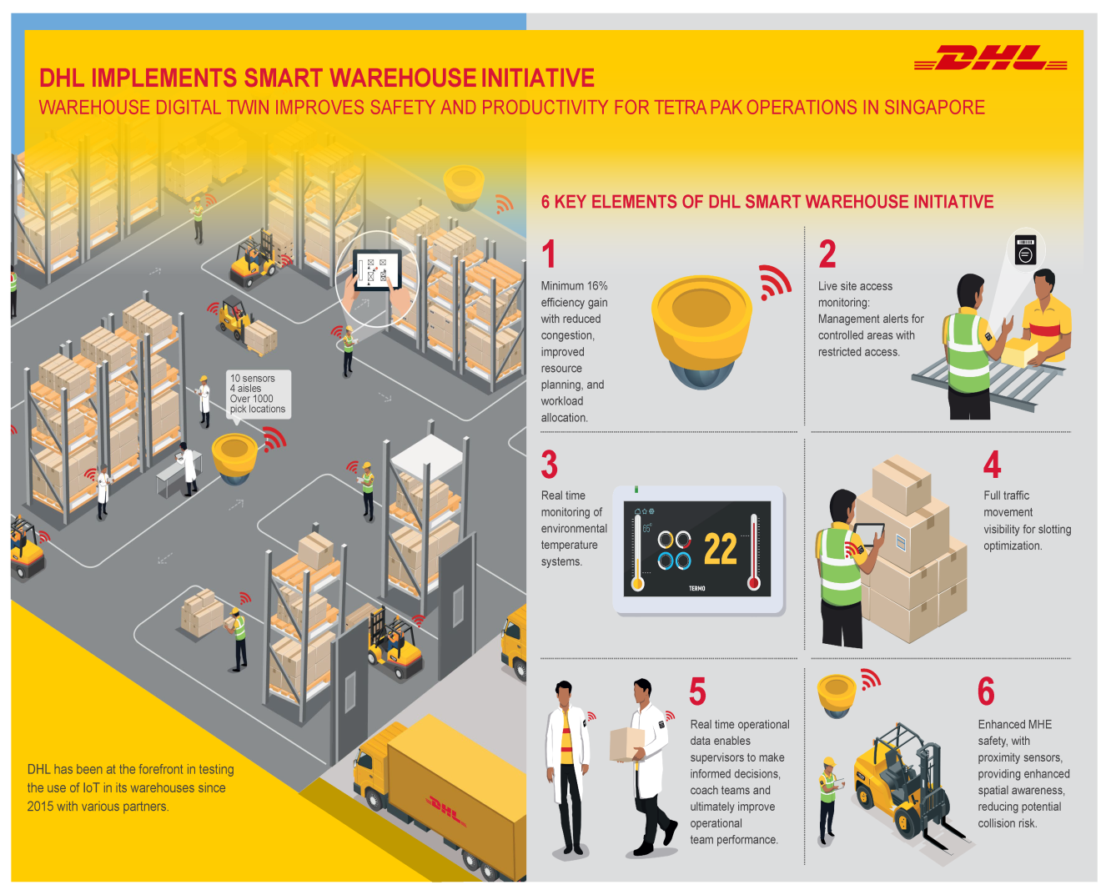
Chuỗi cung ứng DHL có một hồ sơ theo dõi đã được chứng minh ở Singapore về việc tận dụng kiến thức và chuyên môn có được thông qua các hoạt động quốc tế của mình để đáp ứng các yêu cầu của khách hàng tại địa phương, cho phép công ty mở rộng và tăng cường kinh doanh tại quốc gia này. Công ty cung cấp các giải pháp logistics (3PL) của bên thứ ba, cho phép khách hàng thuê ngoài toàn bộ hoạt động quản lý và vận hành logistics của họ. Các giải pháp bao gồm quản lý kho, vận chuyển nội địa, logistics bộ phận dịch vụ, thiết kế và tái chế bao bì, tất cả được cung cấp thông qua các giải pháp CNTT tiên tiến và kỹ thuật quản lý dự án.
- Thị trường logistics Malaysia:
  - Vận tải, cảng biển
    - Vận tải
Malaysia Airlines và Singapore Airlines (SIA) đã lập một biên bản ghi nhớ (MOU) vào ngày 27 tháng 6 năm 2019 để tăng cường hợp tác trong lĩnh vực hàng không.
Hai hãng hàng không có một lịch sử đan xen, đã được tạo ra sau khi chia tách Malaysia Singapore Airlines (MSA) vào năm 1972, nhưng từ đó đã là đối thủ cạnh tranh khốc liệt, mặc dù vẫn duy trì mối quan hệ đối tác hạn chế.
Các hãng hàng không khu vực đầy đủ dịch vụ của Malaysia Airlines, Singapore Airlines và SIA là những đối tác lâu năm nhưng chỉ trên bốn tuyến nối Malaysia và Singapore.
Malaysia Airlines hiện đặt mã trên các chuyến bay do SIA khai thác từ Singapore đến Kuala Lumpur và SilkAir từ Singapore đến Kuala Lumpur, Kota Kinabalu và Penang. SIA và SilkAir phân bổ mã của họ trên các chuyến bay do Malaysia Airlines khai thác từ Singapore đến Kuala Lumpur và Kuching.
Quan hệ đối tác liên danh là một công cụ tạo doanh thu và lợi nhuận mạnh mẽ (mặc dù bao gồm một số tuyến hạn chế) cho đến năm 2008, khi Malaysia và Singapore triển khai bầu trời mở.
Malaysia Airlines và SIA được hưởng một sự độc quyền trên tuyến đường chính Singapore-Kuala Lumpur - về cơ bản là độc quyền, xem xét hợp tác và dịch vụ đưa đón chung của họ - cho đến khi thị trường được tự do hóa.
LCC đã thay đổi đáng kể tương quan cạnh tranh trong lĩnh vực hàng không giữa hai nước
Cho đến khi ba LCC được phép tham gia vào năm 2008, Malaysia Airlines và SIA kết hợp đã có gần 100% thị phần Singapore-Kuala Lumpur có lợi nhuận cao (có một số chuyến bay hạn chế từ các hãng hàng không nước ngoài như Japan Airlines sử dụng quyền tự do thứ năm) .
AirAsia, Jetstar Asia và Tiger Airways đều bắt đầu phục vụ Singapore-Kuala Lumpur vào tháng 2 năm 2008, ban đầu khai thác bốn chuyến bay hàng ngày kết hợp nhưng nhanh chóng mở rộng trong những tháng tiếp theo.
Malaysia Airlines và SIA đã phản ứng với cuộc cạnh tranh mới bằng cách hạ cấp một số chuyến bay Singapore-Kuala Lumpur của họ từ máy bay thân rộng sang máy bay hẹp để duy trì tần suất và cạnh tranh hiệu quả hơn. Vì SIA là một nhà khai thác toàn diện, một số chuyến bay đã được chuyển đến SilkAir và Malaysia Airlines bắt đầu mã hóa với SilkAir.
Malaysia Airlines, SIA và SilkAir kết hợp hiện có khoảng 45% công suất từ ​​Singapore Changi đến Sân bay Quốc tế Kuala Lumpur (KLIA). AirAsia có 25% cổ phần, Jetstar Asia 10%, Malindo Air 8% và Scoot 7%. (Scoot đã hoàn thành việc sáp nhập với Tigerair vào năm 2017, với Scoot là thương hiệu còn tồn tại, mặc dù các máy bay cũ của Tigerair A320 vẫn được sử dụng trên tuyến đường Kuala Lumpur.)
Malindo, một chi nhánh của Malaysia Lion Lion Group có trụ sở tại Malaysia, đã bắt đầu cạnh tranh trên tuyến Singapore-Kuala Lumpur vào cuối năm 2014. Nó được phân loại là một hãng hàng không đầy đủ dịch vụ nhưng là đối thủ cạnh tranh giá vé thấp.
Các hãng hàng không nước ngoài có quyền tự do thứ năm chiếm 5% công suất ghế còn lại (mặc dù một phần hành khách nhỏ hơn khi các chuyến bay của họ thực hiện một số thông qua hành khách). Air Mauritius và Mexopian Airlines hiện là đối thủ cạnh tranh tự do thứ năm duy nhất trên Singapore-Kuala Lumpur, mặc dù trong nhiều năm qua đã có một số người khác.
Sức chứa một chiều của hãng hàng không tuyến Sân bay Changi Singapore- và sân bay Kuala Lumpur: từ tháng 9 năm 2011 đến tháng 9 năm 2019.
    - Cảng biển:
Sau sự mất mát của một khách hàng lớn trong một cuộc cải tổ lớn của các liên minh vận tải toàn cầu khoảng hai năm trước, Westports Holdings Bhd đã trở lại trên con đường tăng trưởng.
Nhà điều hành cảng biển đã ghi nhận sự tăng trưởng khối lượng đặc biệt mạnh mẽ trong nửa đầu năm tài chính 2019 (1H19) và dường như được hưởng lợi từ sự chuyển hướng thương mại từ cuộc chiến thương mại Mỹ-Trung, đặc biệt là đối với khối lượng cửa ngõ.
Hình 5: Vận chuyển hàng hóa tại Westport (Malaysia)
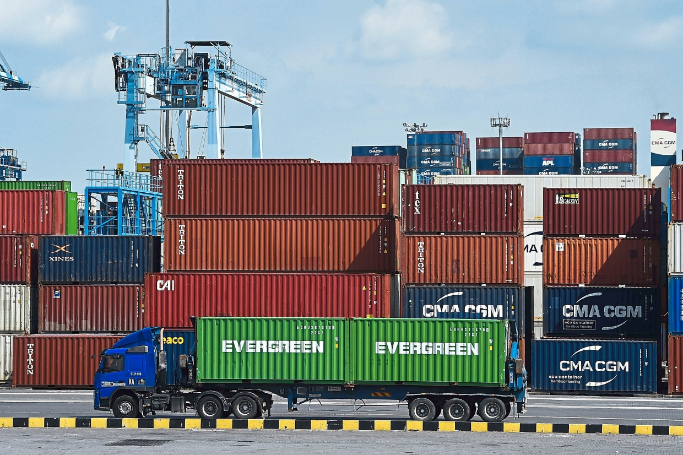
Tiếp theo đó, nhóm hiện đang hướng dẫn tăng trưởng tỷ lệ phần trăm một chữ số cao cho một năm tài chính 2019 (FY19) trái ngược với hướng dẫn của công ty vào đầu năm nay với mức tăng trưởng khối lượng 3% và 8%.
Quý II của Wesports đã kết thúc vào ngày 30 tháng 6 (2Q19) với 2,74 triệu đơn vị tương đương hai mươi feet (TEUs) - tăng 22% so với năm trước (y-o-y) và 8% theo quý (q-o-q).
AmResearch, trong khi đó, đã nâng giả định tăng trưởng khối lượng thông qua container lên 12% từ 4%. Điều này được củng cố bởi khối lượng trung chuyển cao hơn được hỗ trợ bởi phân khúc nội địa châu Á đã đóng góp khoảng 63% tổng khối lượng container thông qua trong 1H19 và chuyển hướng thương mại từ cuộc chiến thương mại Mỹ-Trung.
Trong tương lai, nhóm dự kiến sẽ được hưởng lợi từ mối quan hệ Trung Quốc-Malaysia được cải thiện.
Trung Quốc là một trong những đối tác thương mại lớn nhất của Malaysia năm 2018, đóng góp tới 13% tổng giao dịch đối ngoại của Malaysia.
  - Kho bãi, giao nhận và các hoạt động logistics khác
Trong bối cảnh thương mại điện tử cao và thương mại xuyên biên giới phát triển nhanh chóng tại Malaysia, các công nghệ logistics và kho bãi hiệu quả là quan trọng hơn bao giờ hết đối với dòng dưới cùng của công ty. Trong quy mô lớn và hoạt động toàn cầu hóa, các giải pháp chuỗi cung ứng mạnh mẽ và đáng tin cậy là rất quan trọng để duy trì lưu lượng và lưu trữ hàng hóa hiệu quả từ điểm xuất phát đến điểm tiêu thụ.
Các doanh nghiệp thành công luôn cần các phương pháp tiếp cận chất lượng cao để vận chuyển, vận chuyển, tiếp nhận, lưu trữ và quản lý. Trong thế giới cực kỳ kết nối, ngày nay, thông tin logistics và tự động hóa trong kho, lưu kho, xử lý nguyên liệu, đóng gói, xử lý và bảo mật đã trở nên quan trọng hơn bao giờ hết đối với thành công lâu dài và bền vững.
Do đó, Malaysia định kỳ hàng năm tổ chức sự kiện LogisWare (tháng 7/ 2019 là lần thứ 4) giới thiệu các giải pháp logistics và kho bãi với quy mô lớn nhất từ trước tới nay. Đây là cơ hội để công ty logistics triển lãm tốt nhất mang các công nghệ và dịch vụ mới nhất đến các bên liên quan trong ngành và quốc tế.
Chương trình thu hút các công ty quốc tế, nhà giao dịch, nhà phân phối, nhà cung cấp dịch vụ logistics, chủ sở hữu tài sản và các chuyên gia trong lĩnh vực logistics.
- Thị trường logistics Thái Lan:
  - Triển vọng logistics xuyên biên giới giữa Thái Lan và Việt Nam
Một thông cáo báo chí của Cục Ngoại Thương Thái Lan cho thấy giá trị thương mại biên giới của Thái Lan tăng nhẹ trong nửa đầu năm 2019, đạt 686,44 tỷ baht (22,27 tỷ đô la Mỹ).
Xuất khẩu đạt trị giá 381,70 tỷ baht (12,39 tỷ đô la Mỹ) và nhập khẩu 304,73 tỷ baht (9,89 tỷ đô la Mỹ), dẫn đến thặng dư thương mại là 76,97 tỷ baht (2,49 tỷ đô la Mỹ USD). Malaysia là đối tác thương mại biên giới lớn nhất của Thái Lan, tiếp theo là Myanmar, Lào và Campuchia.
Về thương mại hàng hóa quá cảnh, Trung Quốc là đối tác thương mại lớn nhất với giá trị thương mại là 59,54 tỷ baht (1,93 tỷ đô la Mỹ), tăng 39,45%.
Ngoài ra, thương mại với các thị trường trong khu vực (như Việt Nam) dự kiến sẽ tạo ra tác động tích cực của hoạt động kinh doanh logistics xuyên biên giới Thái Lan.
Tuy nhiên, những vấn đề liên quan đến điều kiện đường xá, sự khác biệt giữa luật giao thông ở mỗi quốc gia và sự phức tạp trong thủ tục hải quan vẫn là những trở ngại quan trọng đối với thương mại xuyên biên giới với Việt Nam.
Thực ra, từ tháng 6 năm 2018, các quốc gia thành viên của Tiểu vùng sông Mê Kông (GMS) đã triển khai các hoạt động vận tải xuyên biên giới theo GMS-CBTA (Thỏa thuận tạo thuận lợi cho vận tải xuyên biên giới), với mục đích giảm các trở ngại từ thủ tục hải quan và hệ thống giao thông. Thỏa thuận này ước tính sẽ giúp giảm 45% thời gian vận chuyển và tiết kiệm chi phí logistics hơn 20% so với mô hình logistics xuyên biên giới truyền thống.
Theo kết quả hoạt động của các nhà cung cấp dịch vụ logistics với hơn 100 xe đã đăng ký, hoạt động dưới mức thị trường trung bình - tăng trưởng doanh thu trung bình khoảng 10% và tỷ suất lợi nhuận gộp trung bình khoảng 20%.
Tuy nhiên, kinh doanh dịch vụ logistics xuyên biên giới phải đối mặt với nhiều thách thức, bao gồm hạn chế về cơ sở hạ tầng, cạnh tranh gay gắt từ cả đối thủ Thái Lan và quốc tế theo thỏa thuận GMS-CBTA và mở rộng mạng lưới đường sắt như một phương thức vận chuyển thay thế đến Việt Nam.
Mặc dù Thái Lan và Việt Nam không có chung đường biên giới nhưng khi thương mại xuyên biên giới ngày càng trở nên quan trọng đối với nền kinh tế Thái Lan, Việt Nam đã trở thành đối tác thương mại xuyên biên giới, đóng góp hơn 60% tổng thương mại xuyên biên giới của Thái Lan.
Người ta biết rằng Thái Lan có quan hệ thương mại lâu dài với các nước láng giềng và chính phủ đã liên tục làm việc để thúc đẩy thương mại trong khu vực.
Trong 5 năm qua (2014-2018), thương mại biên giới với Myanmar, Lào, Campuchia và Malaysia đã mở rộng thêm 3% CAGR, trong khi thương mại xuyên biên giới với miền nam Trung Quốc, Singapore và Việt Nam tăng trưởng hơn 12% CAGR. Năm 2018, thương mại xuyên biên giới Thái Lan được định giá hơn 300 tỷ baht, tương đương hơn 2 triệu tấn về khối lượng thương mại.
Mặc dù thực tế là thương mại xuyên biên giới với miền nam Trung Quốc đã mang lại giá trị cao nhất lên tới 100 tỷ baht, nhưng có một phần khối lượng thương mại tương đối thấp vì phần lớn xuất khẩu xuyên biên giới bao gồm các sản phẩm có giá trị cao như linh kiện máy tính và điện tử Trang thiết bị. Trong khi đó, khối lượng giao dịch xuyên biên giới của Thái Lan với Việt Nam lên tới 1,3 triệu tấn, đóng góp hơn 60% tổng khối lượng thương mại xuyên biên giới của Thái Lan và 95% là xuất khẩu.
Thị trường Việt Nam có thể tạo cơ hội cho kinh doanh dịch vụ logistics. Các sản phẩm xuất khẩu chính của Thái Lan sang Việt Nam bao gồm trái cây tươi, ướp lạnh hoặc đông lạnh, đồ uống không cồn và thiết bị điện tử.
Trong trung hạn (2019-2021), thương mại xuyên biên giới Thái Lan với Việt Nam dự kiến ​​sẽ đạt mức tăng trưởng 30%/năm dựa trên tăng trưởng kinh tế của Việt Nam, từ việc mở rộng lĩnh vực sản xuất và tiêu dùng nội địa.
Việt Nam là một trong những nền kinh tế phát triển với tốc độ nhanh nhất thế giới, thu hút các nhà đầu tư nước ngoài quan tâm đến việc thành lập cơ sở sản xuất trong nước để xuất khẩu. Các nhà đầu tư Trung Quốc cũng đang ngày càng chuyển cơ sở sản xuất của họ sang Việt Nam để tránh các cuộc chiến thương mại. Tuy nhiên, ngành sản xuất của Việt Nam phụ thuộc nhiều vào nhập khẩu nguyên liệu thô và hàng hóa trung gian đang tác động tích cực đến xuất khẩu các nhóm hàng này từ Thái Lan sang Việt Nam. Về tiêu dùng nội địa, thị trường đông dân và thu nhập trung bình đang tăng lên tại Việt Nam đang thúc đẩy nhu cầu về hàng hóa chất lượng cao và cao cấp từ Thái Lan.
  - Yusen Logistics Thái Lan (YLTH) nâng cấp thành công Trung tâm Logistics Bangbor (BLC) tại Bangna-Trad (Thái Lan)
Yusen Logistics Thái Lan (YLTH) định vị là một cơ sở tối ưu hóa cho hàng không, giao nhận vận tải đường biển, kho bãi và dịch vụ phân phối hợp đồng logistics. YLTH cung cấp các dịch vụ chất lượng tùy chỉnh trong giao nhận hàng hóa, kho bãi và các chức năng phân phối khác, hỗ trợ các yêu cầu khách hàng của họ. Dịch vụ kho bãi của Yusen Logistics có sẵn tại các thành phố lớn của Thái Lan với diện tích hơn 300.000 mét vuông.
Trung tâm Logistics Bang Bangbor (BLC) được thành lập năm 1989, nằm trên đường cao tốc Bangna Trad, gần khu thương mại của Bangkok và các cảng biển lớn như Sân bay quốc tế Suvarnaphumi và cảng Laem Chabang & Klong Toey. Là một phần của ‘Bangna Core Project, kho dịch vụ đầy đủ mới được xây dựng lại và có vị trí chiến lược này có lợi thế kết nối ngay lập tức với tất cả mạng lưới giao thông và cơ sở hạ tầng của Thái Lan để tạo điều kiện phát triển kinh doanh và mở rộng trong tương lai trong nhiều năm tới.
Hình 6: Bên trong kho hàng của Yusen Logistics Thái Lan
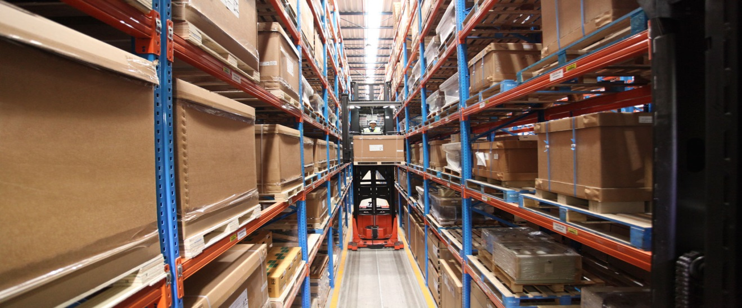
Kho 1 (14.000 m2) đã được hoàn thành vào tháng 7 năm 2018 và Kho 2 (9.700 m2) gần đây đã được hoàn thành vào tháng 4 năm 2019. Các cơ sở hiện đại này bao gồm các thông số kỹ thuật về chiều cao giải phóng mặt bằng 12 m, công suất tải 5 Tấn / m2 và sàn sợi thép để cung cấp tuổi thọ. Nhiều tùy chọn giá đỡ đã được thiết kế để bao gồm Lối đi rất hẹp (VNA), giá đỡ lửng và công suất kiểm soát nhiệt độ mới được cài đặt.
- Thị trường logistics của một số nước khác trong khu vực
  - Indonesia
Theo thông tin từ Reuters trích dẫn từ Bộ giao thông vận tải Indonesie, nước này sẽ không chuyển sang sử dụng nhiên liệu có hàm lượng lưu huỳnh thấp từ ngày 1 tháng 1 năm 2020, do nguồn cung cấp nhiên liệu có hàm lượng lưu huỳnh 3,5% dồi dào,
Cụ thể, chính quyền có kế hoạch cho phép các tàu treo cờ Indonesia tiếp tục sử dụng nhiên liệu b với hàm lượng lưu huỳnh tối đa 3,5% trong vùng lãnh hải của mình vào năm 2020 mà không phải sử dụng máy lọc.
Công ty năng lượng Indonesia Pertamina có nguồn cung cấp nhiên liệu có hàm lượng lưu huỳnh cao hơn. Nước này sẽ tuân thủ các quy định sắp tới sau khi cạn kiệt nguồn dự trữ này. Hiện vẫn chưa có thông báo cụ thể từ Bộ giao thông vận tải nước này về việc thực thi quy tắc lưu huỳnh trong vùng biển Indonesia sẽ bị trì hoãn trong bao lâu.
Các tàu mang cờ Indonesia đi các tuyến quốc tế sẽ vẫn cần tuân thủ các quy tắc nhiên liệu của IMO từ tháng 1 năm 2020.
Theo quy định của Tổ chức Hàng hải Quốc tế (IMO), dự kiến ​​có hiệu lực vào năm 2020, các tàu sẽ phải sử dụng nhiên liệu với hàm lượng lưu huỳnh tối đa 0,5%, giảm từ mức 3,5% hiện tại, trừ khi được trang bị máy lọc.
Giới hạn lưu huỳnh 0,5% mở rộng cho việc vận chuyển nhiên liệu dưới hầm với hàm lượng lưu huỳnh hơn 0,5% đối với các tàu không được trang bị hệ thống làm sạch khí thải (EGSC). Quy định sẽ có hiệu lực vào ngày 1 tháng 3 năm 2020.
  - Myanmar
Theo báo cáo của hãng nghiên cứu thị trường nổi tiếng Mordor Intelligence, thị trường vận tải và logistics của Myanmar được ước tính trị giá hơn 4 tỷ USD và dự kiến ​​sẽ tăng trưởng với tốc độ hơn 7,5%/năm trong giai đoạn 2019-2024.
Ngành logistics Myanmar đang trong quá trình chuyển đổi, được thúc đẩy bởi hoạt động thương mại ngày càng tăng, cải thiện kết nối và gia nhập của các công ty quốc tế lớn.
Vị trí địa lý chiến lược là một yếu tố quan trọng để thu hút đầu tư vào lĩnh vực logistics Myanmar. Nước này có vị trí đặc biệt trong khu vực châu Á-Thái Bình Dương, kết nối hai nền kinh tế lớn của Trung Quốc và Ấn Độ, như một cây cầu lục địa kết nối các khu vực Nam Á, Đông Á và Đông Nam Á.
Hầu hết những công ty logistics là công ty trong nước, hơn ba phần tư trong số họ tham gia cung cấp các dịch vụ chung, như dỡ hàng, bốc hàng, làm thủ tục hải quan và dịch vụ giao nhận, trong khi các công ty còn lại cung cấp dịch vụ giá trị gia tăng, như dán nhãn , theo dõi lô hàng, và kho lạnh. Khi nhu cầu về các dịch vụ này ngày càng tăng, ngày càng có nhiều công ty bổ sung các loại dịch vụ này vào danh mục đầu tư kinh doanh hiện tại của họ.
Tuy nhiên, hạn chế cơ sở hạ tầng giao thông đã cản trở sự tăng trưởng của ngành logistics trong nước trong nhiều năm.

